Startvragen

- Schrijf hieronder wat bedoeld wordt met de richtingen ‘noord’ en ‘zuid’.

- Hoe bepaal je de richtingen ‘noord’ en ‘zuid’? Stel je wilt een touwtje op de grond leggen in de noord-zuid-richting, Hoe zou je dat doen?

- Schrijf hieronder wat bedoeld wordt met ‘het midden van de dag’?

- Hoe bepaal je het tijdstip van ‘het midden van de dag’?
Opmerking: In het algemeen vindt het ‘midden van de dag’ niet om 12.00 uur plaats.

Bronnen:
§1.4
- Prather, E.E., Slater T.F., Adams, J.P., & Brissenden, J. (2012). Lecture-Tutorials for Introductory Astronomy (3rd Edition). Boston: Addison-Wesley

Rest
- McDermott, L. C. (1996). Physics by Inquiry Volume I. New York: John Wiley & Sons.
1.1 Zonnewijzerexperiment

Kijk nooit niet direct naar de zon!!! Zelfs al kijk je één seconde direct in de zon, kun je al gedeeltelijk blind worden.

We gaan gedurende één dag de schaduw van een verticaal opgestelde spijker bekijken.

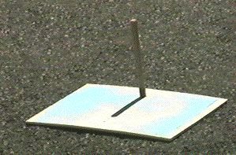
Materiaal:
Figuur 1
- Een spijker (lengte ± 3 cm) en een hamer
Liever net iets kleiner, anders past de schaduw al snel niet meer op het A4‘tje.
- Een plankje (of iets anders, waar je een spijker in kan slaan, een dik stuk karton bv.), minimaal ter grootte van een A4 (29 cm bij 21 cm)
- Een vel A4 papier (29 cm bij 21 cm)
- Plakband om het papier op de plank te bevestigen
- Een zonnige dag

Constructie:
- Plaats een A4 op de plank met plakband op de plank, zó dat het papier niet kan bewegen.
- Sla de spijker aan de lange zijkant van het papier in de plank.
- Schrijf de lengte van de spijker, de datum en jouw klas in het hoekje van het papier
- Per klas construeren we twee planken met een spijker.

Voorbereiding:
- Zet jouw plank op een plaats waar het grootste gedeelte van de dag de zon schijnt (bijvoorbeeld een balkon, raam of een dakterras)
- Denk na waar je de plank plaatst. Je moet dit experiment later nog een keer herhalen. Je moet dan exact dezelfde plaats gebruiken.
- Noteer de oriëntatie van enkele herkenbare punten uit de omgeving (een weg, een kerk). Bijvoorbeeld met een pijl. Als je het papier van de plank hebt gehaald, moet je het op exact dezelfde manier kunnen houden als toen het papier nog op de plank bevestigd was.

Het Experiment:
- Markeer de bovenkant van de schaduw van de spijker met een kruisje.
- Schrijf klein, maar duidelijk leesbaar, naast het kruisje de tijd van jouw meting.
- Doe elk lesuur een meting door een kruisje te zetten en de tijd te noteren.
- Verdeel in de klas de taken, laat aan het begin van ieder lesuur telkens een ander tweetal de metingen uitvoeren. De één controleert de ander. Probeer iedereen aan bod te laten komen.

Elk tweetal zet kruisjes op de twee opstellingen om 8.25, 9.20, 10.10, 11.00, 11.25, 12.15, 13.05, 13.30, 14.20 en 15.10. In totaal dus 10 kruisjes.
- Begin zo snel mogelijk na zonsopkomst met dit experiment.
- Jouw experiment moet minstens zes uur duren. Het liefst rond de periode 08.30- 15.30.
- Opmerking. Als je de plank moet verplaatsen (liever niet ) om ‘m in de zon te houden, noteer dan de bovenkant van de schaduw met een kruisje op het moment van verplaatsen. Plaats vervolgens de plank op de nieuwe locatie. De bovenkant van de schaduw moet precies overeenkomen met het kruisje dat je net gezet hebt.

Na het experiment:
- Als de metingen gedaan zijn, trek dan een vloeiende lijn door alle kruisjes. Jullie schaduwgrafiek is klaar! Ga er voorzichtig mee om en lever de schaduwgrafiek in bij de docent.

1.2 Voorspellingen

Lees de experimentbeschrijving op de vorige pagina goed door. Het is de bedoeling dat je de onderstaande vragen beantwoordt voorafgaande aan het uitvoeren van het zonnewijzerexperiment

  - Voorspel met een schets hieronder hoe de schaduwgrafiek van één dag er volgens jou uit zal zien.

  - Wat vertelt de bovenkant van de schaduw van de spijker je over de locatie van de zon? Ondersteun jouw antwoord met een tekeningetje.

  - Hoe zal de lengte van de schaduw gedurende de dag veranderen? Wanneer zal de schaduw het langst zijn, wanneer het kortst? Leg jouw antwoord uit.

  - Markeer het punt op jouw schaduwgrafiek bij vraag 1a waar de bovenkant van de schaduw is op het ‘midden van de dag’. Waar is de zon op dat moment aan de hemel?

  - Hoe zal de schaduw van de spijker eruit zien bij zonsopkomst? En bij zonsondergang? Probeer dit te tekenen in jouw voorspelling van de schaduwgrafiek bij vraag 1a.

  - Zal de vorm van de schaduwgrafiek anders zijn in de ochtend in vergelijking met de middag? Maak een schets waarin dat duidelijk wordt.

  - Hoe zou jouw schaduwgrafiek veranderen, als de spijker twee keer zo lang was geweest? Maak een schets waarin dat duidelijk wordt.

- Stel je maakt met jouw plank, spijker en papier een schaduwgrafiek op de volgende dagen:
  - Morgen
  - Over een week
  - De langste dag van het jaar
  - De kortste dag van het jaar
Denk je dat de vorm van de schaduwgrafieken op de verschillende dagen anders zal zijn? Zo ja, schets hoe de schaduwgrafieken anders zouden zijn en leg uit onder jouw schets kort uit waarom.
Morgen
Over een week

Uitleg: Uitleg:

Kortste dag
Langste dag

Uitleg: Uitleg:

1.3 Analyse

Je hebt een kopie van de schaduwgrafiek gekregen van jouw docent.

  - Beschrijf in jouw eigen woorden hoe de schaduw van de spijker verandert gedurende één dag.

  - Is de vorm van de schaduwgrafiek in de ochtend hetzelfde als in de middag?

  - Wat vertelt de observatie uit vraag 3b je over de beweging van de zon?

  - Op welk tijdstip vond de kortste schaduw plaats? Maak een schatting.

  - Vond de kortste schaduw plaats om 12.00 uur ’s middags?

  - Schat de tijd van het moment dat de zon op het hoogste punt aan de hemel stond. Beschrijf hoe je aan je antwoord gekomen bent.

  - Stond de zon op een bepaald moment direct boven jouw hoofd? Leg je antwoord uit.

  - Markeer op je schaduwgrafiek het punt waar de zon (ongeveer) opkwam. Doe dit ook voor het punt waar de zon (ongeveer) onderging.

- Bekijk vragen 1 en 2, die jij voorafgaande aan het experiment hebt beantwoord. Bekijk de verschillen tussen jouw voorspellingen en de echte schaduwgrafiek. Bespreek met de klasgenoot die naast je zit wat je geleerd hebt over de beweging van de zon. Noteer jullie belangrijkste conclusies:

- Gebruik jouw hand om de beweging van de zon gedurende één dag na te bootsen.

- Voor deze opdracht heb je nodig: een zaklamp, kopie van een schaduwgrafiek, een spijker die evenlang is als de spijker die gebruikt is om de schaduwgrafiek te maken en een stukje klei waarin je de spijker rechtop kunt zetten. Zet de spijker in de klei op de plaats waar de spijker ooit zat.

  - Beschrijf hoe je de zaklamp moet houden …

    - voor een lange schaduw?

    - voor een korte schaduw?

    - voor een schaduw die even lang is als de spijker?

  - Op het tijdstip van zonsopgang kun je niet direct beginnen met het maken van een schaduwgrafiek. Ook het precieze tijdstip van zonsondergang is niet geschikt. Leg uit waardoor dit komt.

Houd de zaklamp zo dat de bovenkant van de schaduw samenvalt met één van de ‘x’-en van de schaduwgrafiek.
  - Beschrijf hoe je de zaklamp moet bewegen …

    - om de richting van de schaduw te veranderen, maar de lengte van de schaduw gelijk te houden.

    - om de lengte van de schaduw te veranderen, maar de richting van de schaduw gelijk te houden.

    - om zowel de lengte als de richting van de schaduw gelijk te houden.

We zeggen vaak dat de zon ‘hoog’ of ‘laag’ aan de hemel staat. De gewone betekenis van ‘hoog’ is ‘een grote afstand boven de grond’. Een gebouw met 50 verdiepingen is bijvoorbeeld hoog.

  - Wat betekent ‘hoog’ voor de zon?

  - Kun je uit jouw schaduwgrafiek halen hoe ver de zon van de aarde verwijderd is?

  - Kun je uit jouw schaduwgrafiek halen of de afstand van de aarde tot de zon gedurende de dag verandert?

Uitleg

Als je naar een schaduwgrafiek kijkt, valt direct de symmetrie op: het pad dat de bovenkant van de schaduw volgt, is te verdelen in twee helften die elkaars spiegelbeeld zijn. Deze symmetrie, maakt het midden van de beweging een speciaal moment op de dag. Dit tijdstip, waarop de zon het midden van haar reis langs de hemel bereikt, noemen we ‘het midden van de dag’.

We kunnen nu komen tot een zogeheten operationele definitie van het begrip ‘midden van de dag’. Het doel van een operationele definitie is een zo helder mogelijk idee geven, wat er met een grootheid bedoeld wordt. In een operationele definitie staat zo precies mogelijk beschreven welke stappen (operaties), metingen, je moet doen, om te komen tot een getalswaarde voor die grootheid. In dit geval is dat een tijdstip.

Veel begrippen binnen de natuurkunde worden operationeel gedefinieerd. Dit herinnert ons eraan dat natuurkunde een experimentele wetenschap is.

- Formuleer een operationele definitie voor het begrip ‘midden van de dag’. In jouw operationele definitie moet je de handelingen beschrijven die je moet uitvoeren om te komen tot het tijdstip dat hoort bij ‘het midden van de dag’.

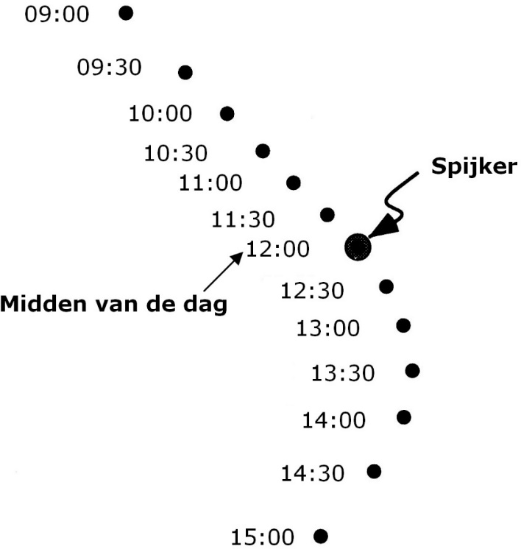
- Bekijk de verzonnen schaduwgrafiek uit de figuur hiernaast. Op welke manier wijkt deze schaduwgrafiek af van alles wat je tot nu bent tegenkomen. Of klopt alles?

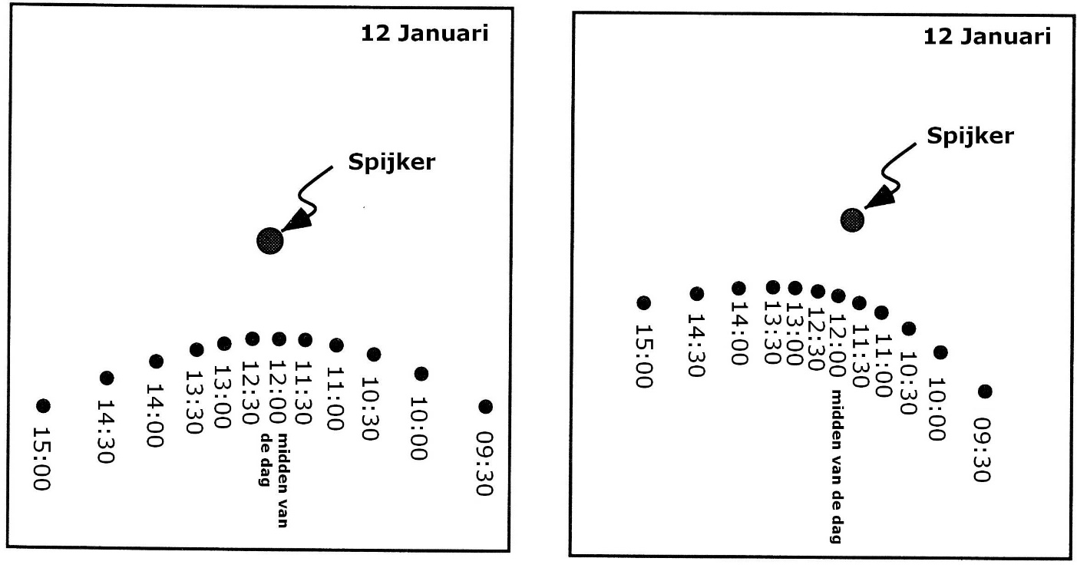
Leerling 1
Leerling 2

Voor hun sterrenkundehuiswerk hebben twee leerlingen, die toevallig buren zijn, allebei dezelfde dag een schaduwgrafiek gemaakt. Voordat ze hun opdracht inleverden, vergeleken ze hun schaduwgrafieken. Je ziet de schaduwgrafieken hierboven.

Leerling 1 zegt tegen leerling 2:

“Jouw schaduwgrafiek is om twee redenen fout: jouw schaduwen zijn te kort en de kortste schaduw wijst in de verkeerde richting. Hoe kan dat?”

- Kunnen deze schaduwgrafieken zijn gemaakt op dezelfde dag, slechts enkele meters van elkaar? Zo ja, hoe kun je dan de twee verschillen die leerling 1 opmerkt verklaren? Leg jouw antwoord uit.

1.4 De zon het jaar door

In de figuur 1 hieronder is de hemel afgebeeld zoals je die is waar te nemen vanuit Nederland. Je kunt zien dat het pad dat de zon beschrijft gedurende een dag, het langste is op 21 juni en het kortst op 21 december. Bovendien bereikt de zon op 21 juni (zomerwende) haar hoogste punt, als je naar het zuiden kijkt op het midden van de dag. Figuur 1 laat ook zien dat de zon in Nederland het punt direct boven je hoofd (het Zenit) nooit bereikt. Kortom de zon is in Nederland nooit direct boven jouw hoofd. Tijdens de zes maanden na de zomerwende zal de hoogte die de zon op het midden van de dag bereikt langzaam afnemen tot aan de laagste zonhoogte op 21 december (de winterwende).
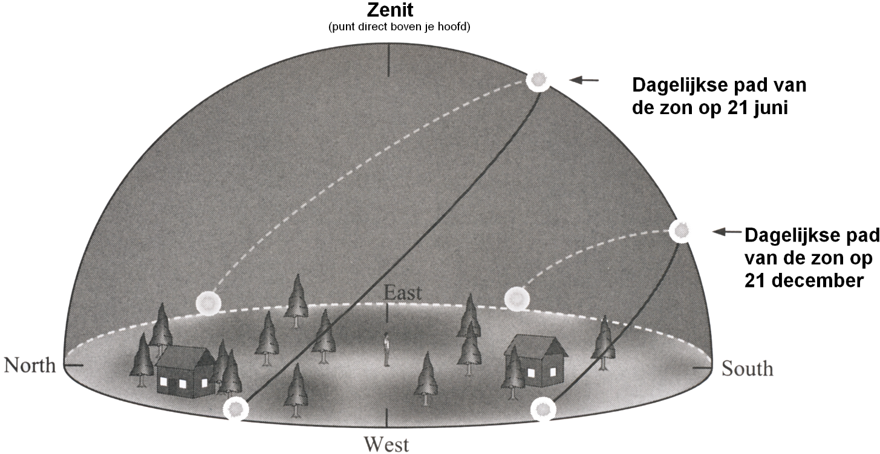
Figuur 1

Figuur 1 laat zien dat het pad dat de zon dagelijks aflegt gedurende het jaar behoorlijk verandert.
- In welke richting moet je volgens figuur 1 kijken om het hoogste punt van de zon te zien? Naar het … (omcirkel)

oosten | zuidoosten | zuiden | zuidwesten | westen

- Hoe zal de hoogte van de zon op het midden van de dag veranderen in de maanden na 21 december? De zonshoogte zal … (omcirkel)

toenemen | gelijk blijven | afnemen

Figuur 1 geeft een aardige weergave van de hemel die je kunt zien vanuit Nederland.
- Is er een moment in het jaar waarop de zon in het zenit staat op het midden van de dag (direct boven je hoofd dus)? Zo ja, op welke datum gebeurt dat?

- Wanneer in het jaar zal de zon opkomen in het:
  - Noordoosten?

  - Zuidoosten?

  - Precies in het oosten?

- Zal de zon, gedurende het jaar, altijd precies op dezelfde locatie ondergaan? Zo ja, welke locatie is dat dan? Zo niet, beschrijf hoe de richting van zonsondergang verandert, gedurende het jaar.

In figuur 2 hieronder zie je een stok die verticaal staat opgesteld. De stok maakt een schaduw op een stuk papier, waarop de stok is opgesteld. De stok werkt als een soort zonnewijzer.

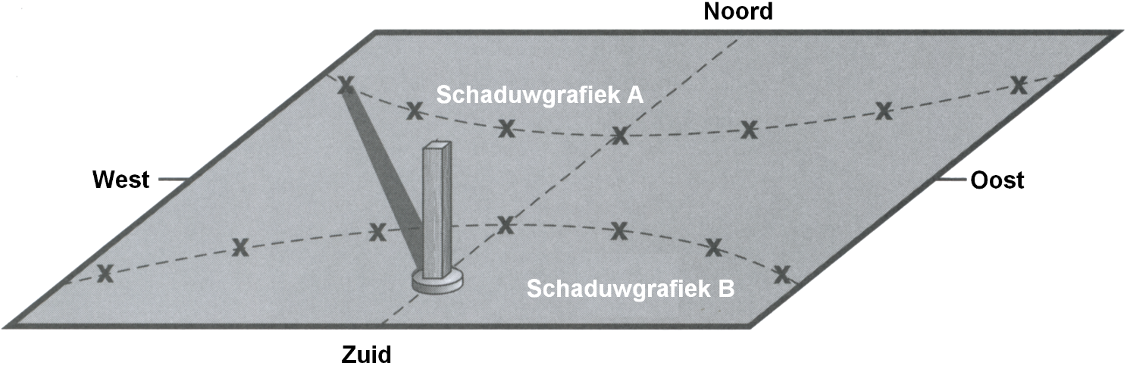
Voor twee verschillende dagen in het jaar, is elke paar uur de bovenkant van de schaduw van de stok gemarkeerd met een ‘x’. Als je de verschillende markeringen verbindt door een lijn, ontstaat een schaduwgrafiek. Deze schaduwgrafiek laat zien hoe de positie van de zon aan de hemel verandert gedurende deze twee dagen. In de onderstaande vragen ga je het verband onderzoeken tussen figuur 1 op de vorige pagina en figuur 2 hieronder.
Figuur 2

- Waar staan de ‘x’-markeringen in de schaduwgrafiek voor?

- Hoeveel tijd zit er ongeveer tussen twee ‘x’-markeringen bij elke schaduwgrafiek?

- Hoeveel tijd koste het ongeveer voor het maken van elke schaduwgrafiek?

- Hoe kun je uit de richting van de schaduw bepalen waar de zon is op dat moment?

Gebruik bij deze vraag figuur 1 en 2 van de vorige twee pagina’s.
- In welke richting zal de schaduw van de stok wijzen, als de zon in het zuidoosten opkomt? In het … (omcirkel)

Westen | noordwesten | noorden | noordoosten | oosten | zuidoosten

- Omcirkel in beide schaduwgrafieken van de figuur 2 op de vorige pagina de ‘x’ van de schaduw die hoort bij het midden van de dag.

- Vergelijk de positie van de x-markering die hoort bij het midden van de dag in schaduwgrafiek A en de x-markering die hoort bij het midden van de dag in schaduwgrafiek B. Bij welke schaduwgrafiek (A of B) komt de zon hoger op het midden van de dag? Leg jouw antwoord uit.

- Welke schaduwgrafiek (A of B) hoort bij de zon in de winter? En welke grafiek zou bij de zon in de zomer kunnen horen? Leg je antwoord uit.

- Geef in figuur 2 aan waar de zon is bij zonsopgang in de zomer. Welke x hoort bij de schaduw van de zon bij zonsopgang. Leg je keuze uit.

- Als je afgaat op de schaduwgrafieken in figuur 2, op welk moment in het jaar (zomer of winter) komt de zon op ten zuiden van het oosten? Leg je antwoord uit.

- Als schaduwgrafiek A hoort bij het pad van de zon op 21 juni, de dag van de zomerwende, is het dan mogelijk dat er een tijdstip bestaat waarop de stok een schaduw creëert die korter is dan de schaduw op de noord-zuid lijn die de positie van de zon markeert, op het midden van de dag? Leg je antwoord uit.

- Als je de bovenkant van de schaduw markeert met een ‘x’. Waar zou de ‘x’ dan geplaatst worden op het midden van de dag, in de schaduwgrafiek van vandaag? Leg duidelijk uit waarom je voor jouw x-positie hebt gekozen.

- Zal de stok ergens in het jaar op het midden van de dag een schaduw kunnen hebben langs de noord-zuid lijn die zich uitstrekt ten zuiden van de stok? Leg je antwoord uit.

- Is er ooit een heldere (wolkenloze) dag van het jaar in Nederland wanneer de stok geen schaduw heeft. Zo ja, wanneer gebeurt dit dan en waar moet de zon dan zijn, als de stok geen schaduw heeft? Leg je antwoord uit.

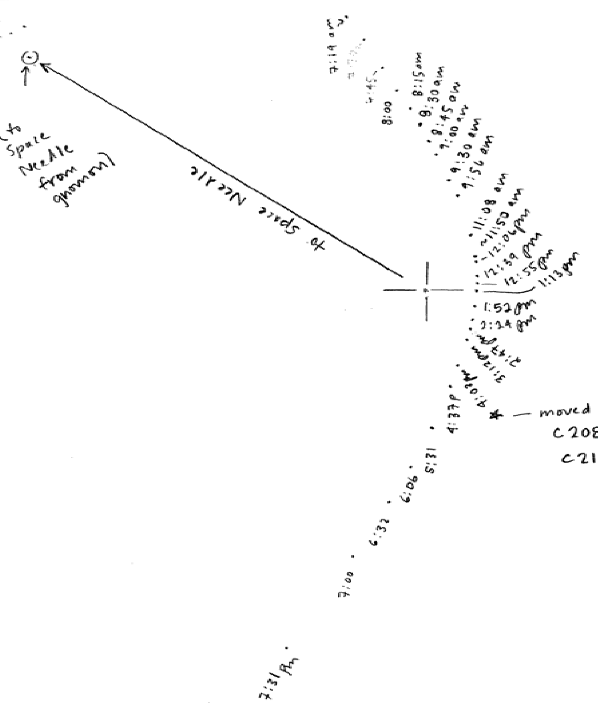
Voorbeeldschaduwgrafiek uit de zomer (noordelijk halfrond).

Voorbeeldschaduwgrafiek uit de winter(noordelijk halfrond).

